|  |  |  |  |  |  |  |
| --- | --- | --- | --- | --- | --- | --- |
| İLÇESİ | ZEYTİNBURNU | | | | | |
| OKULUN ADI | ZEYTİNBURNU MESLEKİ VE TEKNİK ANADOLU | | | | | |
| OKUL ADININ VERİLME GEREKÇESİ | Okulumuz ismini, ZEYTİNBURNU İlçesinden almıştır. | | | | | |
| OKULUN ADRESİ /TELEFONU | Cevizlibağ mevkii Merkez efendi mah G/75 sok No:15 Zeytinburnu/İSTANBUL-0 212 547 40 60 | | | | | |
| OKUL MÜDÜRÜ/TELEFONU | Bahar ŞAFAK YILMAZ-0530 218 44 24 | | | | | |
| OKULUN AÇILIŞ TARİHİ | 1982 | | | | | |
| ÖĞRETİM ŞEKLİ | Tam gün | | | | | |
| OKUL İLE İLGİLİ BİLGİLER | 9.sınıf | 10.sınıf | 11.sınıf | | 12.sınıf |  |
| ÖĞRENCİ SAYISI | 383 | 214 | 174 | | 280 |  |
| TOPLAM ÖĞRENCİ SAYISI | 1051 | | | | | |
| ŞUBE SAYISI | 12 | 7 | 9 | | 12 |  |
| ÖĞRETMEN SAYISI | 1 müdür + 6 müdür yard. 75 kadrolu öğretmen 1 görevlendirme öğretmen + 5 ücretli öğretmen = toplam 81 | | | | | |
|  | **VAR / YOK** | | | **KAPASİTE** | | |
| DÖSE /DÖNER SERMAYE | **VAR** | | |  | | |
| ERASMUS | VAR | | |  | | |
| HAREZMİ | VAR | | |  | | |
| TÜBİTAK 4006 | VAR (20) | | |  | | |
| 1000 OKUL PROJESİ | VAR | | | | | |
| FATİH PROJESİ UYGULANIP -UYGULANMADIĞI | UYGULANIYOR | | | | | |
| E-TWİNNİNG | VAR | | | | | |
| TEKNOFEST | VAR | | | | | |
| OKULUM TEMİZ PROJESİ | VAR | | | | | |
| BEYAZ BAYRAK | VAR | | | | | |
| VELİ AKADEMİLERİ | VAR | | | | | |
| SIFIR ATIK PROJESİ | VAR | | | | | |
| ROBOT YARIŞMALARI | VAR | | | | | |
| FAYDALI MODEL PROJESİ | VAR | | | | | |
| PATENT PROJESİ | VAR | | | | | |
| SAĞLIKLI GELECEK İÇİN HİJYENİK OKULLAR PROJESİ | VAR | | | | | |
| UMUDUM ÖĞRETMENİM | VAR | | | | | |
| MİSAFİRİM ÖĞRETMENİM | VAR | | | | | |

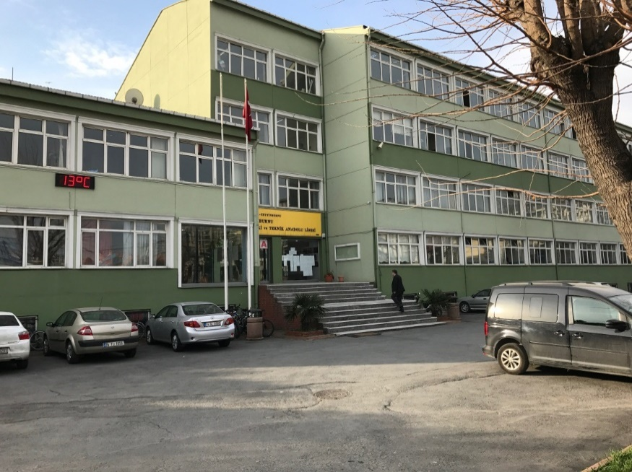

YIKILAN ESKİ OKULUMUZ

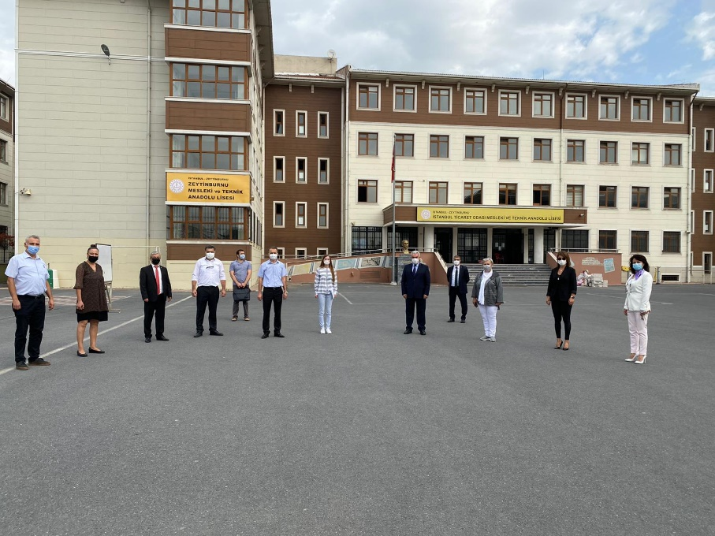

2020-2021 EĞİTİM ÖĞRETİM YILI MİSAFİR OLARAK EĞİTİME DEVAM ETTİĞİMİZ OKUL

ZEYTİNBURNU İTO MESLEKİ VE TEKNİK ANADOLU LİSESİ